Vaikų gyvenimo
„DRUGELIŲ“ grupėje
taisyklės:

- Pasisveikiname ir atsisveikiname;
- Šypsomės sau ir draugams;
- Pasinaudoję žaislais ir priemonėmis, padedame juos į vietą;
- Ką nors įskaudinę, apsikabiname.

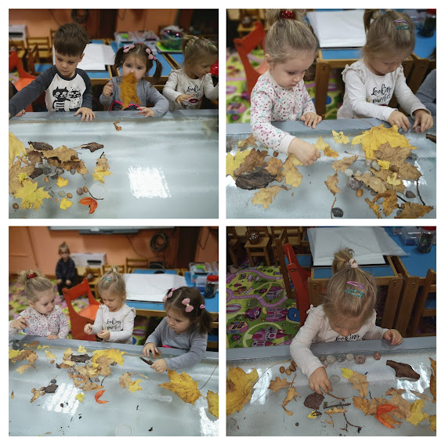

„NORINT IŠMOKTI
DIDELIŲ DALYKŲ,
REIKIA PRADĖTI NUO MAŽŲ“

DŽONAS LOKAS

KAUNO LOPŠELIS - DARŽELIS

„KODĖLČIUKAS“

„DRUGELIŲ“ GRUPĖ

2021 – 2022 m. m.
Kaunas

Šis lankstinukas skirtas Jums, kad geriau susipažintumėte su „DRUGELIŲ“ grupe.Grupės simbolis – Drugelis.
Grupei „Drugelių“ vardas suteiktas 1997 m.

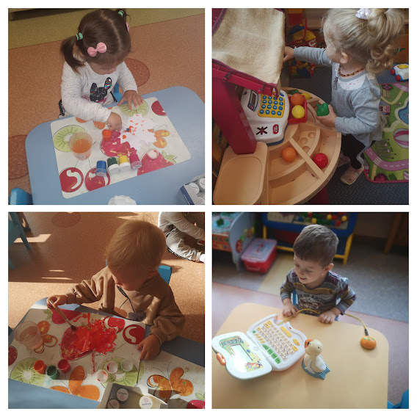
Mūsų grupę lanko ankstyvojo amžiaus vaikai. Vaikų adaptacija yra geresnė, kai tėveliai pasitiki mokytojomis ir su jomis bendradarbiauja ugdant vaikus.
Ugdydami vaikus, stengiamės labiau plėtoti socialinius, pažintinius, komunikavimo ir sveikatos saugojimo bei tarpusavio bendravimo gebėjimus. Didesnį dėmesį skirti apsiprantant su nauja grupe, mokytojomis ir jų padėjėja.

Kasdieninėje veikloje vadovaujamės Kauno lopšelio – darželio KODĖLČIUKAS“ ikimokyklinio ugdymo programa.

PAGRINDINĖS VAIKŲ UGDYMO NUOSTATOS „DRUGELIŲ“ GRUPĖJE:

- Laiduoti vaiko asmenybės skleidimąsi,ugdyti savimi ir savo gebėjimais pasitikintį,stiprią pažinimo motyvaciją turintį vaiką.
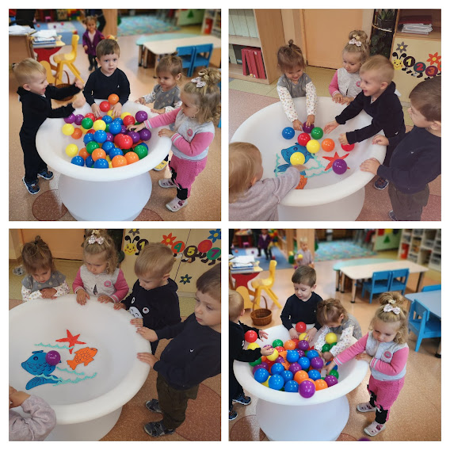
  - Grupėje kuriama pakantumo atmosfera, skatinanti pagarbą kiekvienam vaikui. Vienas iš aktualiausių uždavinių – suprasti vaikus, atpažinti jų poreikius, kurti kiekvieno vaiko individualumą atitinkančias ugdymo ir ugdymosi situacijas bei aplinkas
  - Grupėje siekiame kurti tokią aplinką, kuri skatintų vaikus judėti, aktyviai veikti, ieškoti, bandyti, pažinti, atrasti bei bendrauti su bendraamžiais ir suaugusiais.
  - Mūsų grupės vaikai: kūrybiškai žaidžia, draugauja, smalsauja, tyrinėja, eksperimentuoja, domisi, mokosi...

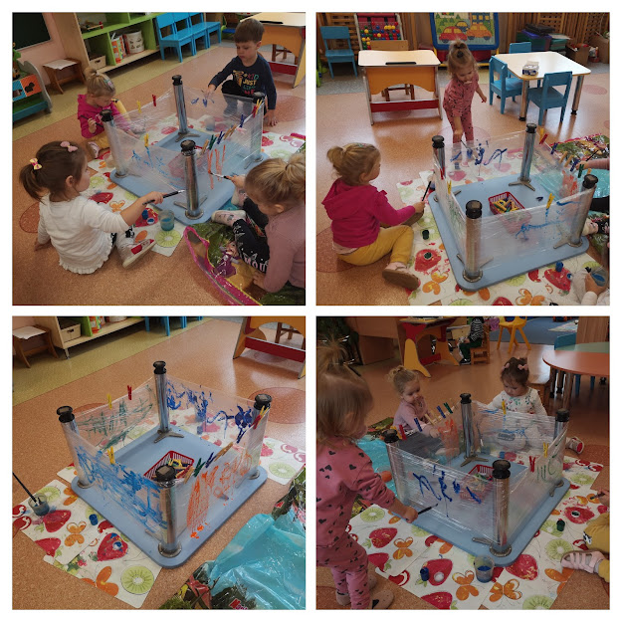
Grupės mokytojos: Aira Kabašinskienė
Virginija Kulvietienė
Koregavo: Rasa Kazimiera Tamulaitienė,
Ilona Kairienė

Parengė: Virginija Kulvietienė

